17．2 科学的转折：光的粒子性
★新课标要求
（一）知识与技能
1．通过实验了解光电效应的实验规律。
2．知道爱因斯坦光电效应方程以及意义。
3．了解康普顿效应，了解光子的动量
（二）过程与方法
经历科学探究过程，认识科学探究的意义，尝试应用科学探究的方法研究物理问题，验证物理规律。
（三）情感、态度与价值观
领略自然界的奇妙与和谐，发展对科学的好奇心与求知欲，乐于探究自然界的奥秘，能体验探索自然规律的艰辛与喜悦。
★教学重点
光电效应的实验规律
★教学难点
爱因斯坦光电效应方程以及意义
★教学方法
教师启发、引导，学生讨论、交流。
★教学用具：
投影片，多媒体辅助教学设备
★课时安排
2 课时
★教学过程
（一）引入新课
提问：回顾前面的学习，总结人类对光的本性的认识的发展过程？
（多媒体投影，见课件。）
学生回顾、思考，并回答。
教师倾听、点评。[来源:学科网ZXXK]
光的干涉、衍射现象说明光是电磁波，光的偏振现象进一步说明光还是横波。19世纪60年代，麦克斯韦又从理论上确定了光的电磁波本质。然而，出人意料的是，正当人们以为光的波动理论似乎非常完美的时候，又发现了用波动说无法解释的新现象——光电效应现象。对这一现象及其他相关问题的研究，使得人们对光的又一本质性认识得到了发展。
（二）进行新课
1．光电效应
教师：实验演示。（课件辅助讲述）
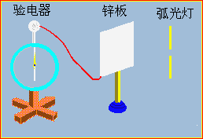
用弧光灯照射擦得很亮的锌板，(注意用导线与不带电的验电器相连），使验电 器张角增大到约为 30度时，再用与丝绸磨擦过的玻璃棒去靠近锌板，则验电器的指针张角会变大。
学生：认真观察实验。
教师提问：上述实验说明了什么？
学生：表明锌板在射线照射下失去电子而带正电。
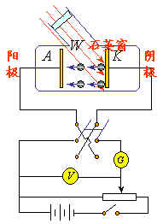
概念：在光(包括不可见光)的照射下，从物体发射电子的现象叫做光电效应。发射出来的电子叫做光电子。
2．光电效应的实验规律
（1）光电效应实验
如图所示，光线经石英窗照在阴极上，便有电子逸出----光电子。
光电子在电场作用下形成光电流。
概念：遏止电压
将换向开关反接，电场反向，则光电子离开阴极后将受反向电场阻碍作用。
当 K、A 间加反向电压，光电子克服电场力作功，当电压达到某一值 Uc 时，光电流恰为0。 Uc称遏止电压。
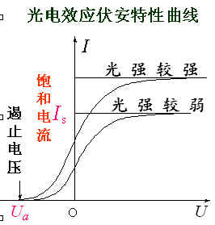
根据动能定理，有
（2）光电效应实验规律
① 光电流与光强的关系
饱和光电流强度与入射光强度成正比。
② 截止频率νc ----极限频率
对于每种金属材料，都相应的有一确定的截止频率νc 。
当入射光频率ν>νc 时，电子才能逸出金属表面；
当入射光频率ν <νc时，无论光强多大也无电子逸出金属表面。
③ 光电效应是瞬时的。从光开始照射到光电子逸出所需时间<10-9s。
3．光电效应解释中的疑难
经典理论无法解释光电效应的实验结果。
经典理论认为，按照经典电磁理论，入射光的光强越大，光波的电场强度的振幅也越大，作用在金属中电子上的力也就越大，光电子逸出的能量也应该越大。也就是说，光电子的能量应该随着光强度的增加而增大，不应该与入射光的频率有关，更不应该有什么截止频率。
光电效应实验表明：饱和电流不仅与光强有关而且与频率有关，光电子初动能也与频率有关。只要频率高于极限频率，即使光强很弱也有光电流；频率低于极限频率时，无论光强再大也没有光电流。
光电效应具有瞬时性。而经典认为光能量分布在波面上，吸收能量要时间，即需能量的积累过程。
为了解释光电效应，爱因斯坦在能量子假说的基础上提出光子理论，提出了光量子假设。
4．爱因斯坦的光量子假设
（1）内容
光不仅在发射和吸收时以能量为hν的微粒形式出现，而且在空间传播时也是如此。也就是说，频率为ν 的光是由大量能量为 E =hν的光子组成的粒子流，这些光子沿光的传播方向以光速 c 运动。
（2）爱因斯坦光电效应方程
$hν=E_{k}+W_{0}$在光电效应中金属中的电子吸收了光子的能量，一部分消耗在电子逸出功W₀，另一部分变为光电子逸出后的动能 E_{k} 。由能量守恒可得出：
W₀为电子逸出金属表面所需做的功，称为逸出功
W_{k}为光电子的最大初动能。
（3）爱因斯坦对光电效应的解释：
①光强大，光子数多，释放的光电子也多，所以光电流也大。
②电子只要吸收一个光子就可以从金属表面逸出，所以不需时间的累积。
③从方程可以看出光电子初动能和照射光的频率成线性关系
④从光电效应方程中，当初动能为零时，可得极限频率：$ν_{c}=\frac{W_{0}}{h}$
爱因斯坦光子假说圆满解释了光电效应，但当时并未被物理学家们广泛承认，因为它完全违背了光的波动理论。
5．光电效应理论的验证
美国物理学家密立根，花了十年时间做了“光电效应”实验，结果在1915年证实了爱因斯坦光电效应方程，h 的值与理论值完全一致，又一次证明了“光量子”理论的正确。
展示演示文稿资料：爱因斯坦和密立根
由于爱因斯坦提出的光子假说成功地说明了光电效应的实验规律，荣获1921年诺贝尔物理学奖。
密立根由于研究基本电荷和光电效应，特别是通过著名的油滴实验，证明电荷有最小单位。获得1923年诺贝尔物理学奖。
点评：应用物理学家的历史资料，不仅有真实感，增强了说服力，同时也能对学生进行发放教育，有利于培养学生的科学态度和科学精神，激发学生的探索精神。
例题 （教材36页）
学生通过运算得出相应的正确结果。
点评：理论联系实际，适量的练习题可以进一步巩固和掌握所学理论知识。
6．光电效应在近代技术中的应用
（1）光控继电器
可以用于自动控制，自动计数、自动报警、自动跟踪等。
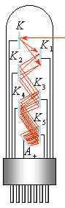
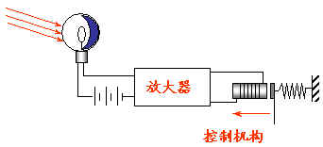
（2）光电倍增管
可对微弱光线进行放大，可使光电流放大10⁵~10⁸倍，灵敏度高，用在工程、天文、科研、军事等方面。
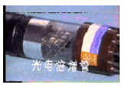[来源:学|科|网Z|X|X|K]
7．康普顿效应
（1）光的散射
光在介质中与物质微粒相互作用，因而传播方向发生改变，这种现象叫做光的散射。
（2）康普顿效应
1923年康普顿在做 X 射线通过物质散射的实验时，发现散射线中除有与入射线波长相同的射线外，还有比入射线波长更长的射线，其波长的改变量与散射角有关，而与入射线波长 和散射物质都无关。
（3）康普顿散射的实验装置与规律：
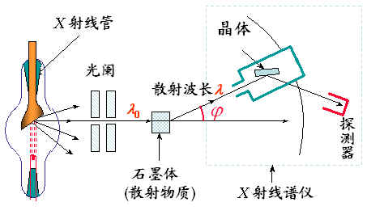
按经典电磁理论：如果入射X光是某种波长的电磁波，散射光的波长是不会改变的！
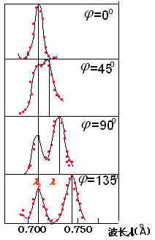
散射中出现$λ≠λ_{0}$的现象，称为康普顿散射。
康普顿散射曲线的特点：
① 除原波长$λ_{0}$外出现了移向长波方向的新的散射波长$λ$
② 新波长$λ$随散射角的增大而增大。
波长的偏移为$Δλ=λ−λ_{0}$
波长的偏移只与散射角$ϕ$有关，而与散射物质种类及入射的X射线的波长$λ_{0}$无关，
$$Δλ=λ−λ_{0}=λ_{c}(1−\text{cos}ϕ)$$
$λ_{c}$ = 0.0241Å=2.41×10-3nm（实验值）
称为电子的Compton波长
只有当入射波长$λ_{0}$与$λ_{c}$可比拟时，康普顿效应才显著，因此要用X射线才能观察到康普顿散射，用可见光观察不到康普顿散射。
（4）经典电磁理论在解释康普顿效应时遇到的困难
①根据经典电磁波理论，当电磁波通过物质时，物质中带电粒子将作受迫振动，其频率等于入射光频率，所以它所发射的散射光频率应等于入射光频率。
②无法解释波长改变和散射角的关系。
（5）光子理论对康普顿效应的解释
①若光子和外层电子相碰撞，光子有一部分能量传给电子，散射光子的能量减少，于是散射光的波长大于入射光的波长。
②若光子和束缚很紧的内层电子相碰撞，光子将与整个原子交换能量，由于光子质量远小于原子质量，根据碰撞理论， 碰撞前后光子能量几乎不变，波长不变。
③因为碰撞中交换的能量和碰撞的角度有关，所以波长改变和散射角有关。
（6）康普顿散射实验的意义
①有力地支持了爱因斯坦“光量子”假设；
②首次在实验上证实了“光子具有动量”的假设；
③证实了在微观世界的单个碰撞事件中，动量和能量守恒定律仍然是成立的。
展示演示文稿资料：康普顿
康普顿的成功也不是一帆风顺的，在他早期的几篇论文中，一直认为散射光频率的改变是由于“混进来了某种荧光辐射”；在计算中起先只考虑能量守恒，后来才认识到还要用动量守恒。
康普顿于1927年获诺贝尔物理奖。
展示演示文稿资料：吴有训对研究康普顿效应的贡献
1923年，吴有训参加了发现康普顿效应的研究工作.
1925—1926年，吴有训用银的X射线($λ_{0}$=5.62nm) 为入射线，以15种轻重不同的元素为散射物质，在同一散射角( $ϕ=\text{120}°$)测量各种波长的散射光强度，作了大量X射线散射实验。对证实康普顿效应作出了重要贡献。
点评：应用物理学家的历史资料，不仅有真实感，增强了说服力，同时也能对学生进行发放教育，有利于培养学生的科学态度和科学精神，激发学生的探索精神。
$∵E={\text{mc}}^{2}$$E=hν$（7）光子的能量和动量
$∴P=\text{mc}=\frac{hν}{c^{2}}⋅c=\frac{hν}{c}=\frac{h}{λ}$$∴m=\frac{hν}{c^{2}}$说明：动量能量是描述粒子的，频率和波长则是用来描述波的
（三）课堂小结
教师活动：让学生概括总结本节的内容。请一个同学到黑板上总结，其他同学在笔记本上总结，然后请同学评价黑板上的小结内容。
学生活动：认真总结概括本节内容，并把自己这节课的体会写下来、比较黑板上的小结和自己的小结，看谁的更好，好在什么地方。
点评：总结课堂内容，培养学生概括总结能力。
教师要放开，让学生自己总结所学内容，允许内容的顺序不同，从而构建他们自己的知识框架。
（四）作业：“问题与练习”1～6题。[来源:Zxxk.Com]

★教学体会[来源:学科网]
思维方法是解决问题的灵魂，是物理教学的根本；亲自实践参与知识的发现过程是培养学生能力的关键，离开了思维方法和实践活动，物理教学就成了无源之水、无本之木。学生素质的培养就成了镜中花，水中月。

[来源:学科网ZXXK]

